INDICAÇÃO Nº 4556/2018

Sugere ao Poder Executivo Municipal que realize a poda de árvore localizada na Avenida José Soares de Godoy, próximo ao nº 139, no bairro Jardim Residencial Mariana.

Excelentíssimo Senhor Prefeito Municipal,

Nos termos do Art. 108 do Regimento Interno desta Casa de Leis, dirijo-me a Vossa Excelência para sugerir ao setor competente que realize a poda de realize a poda de árvore localizada na Avenida José Soares de Godoy, próximo ao nº 139, no bairro Jardim Residencial Mariana.

Justificativa:
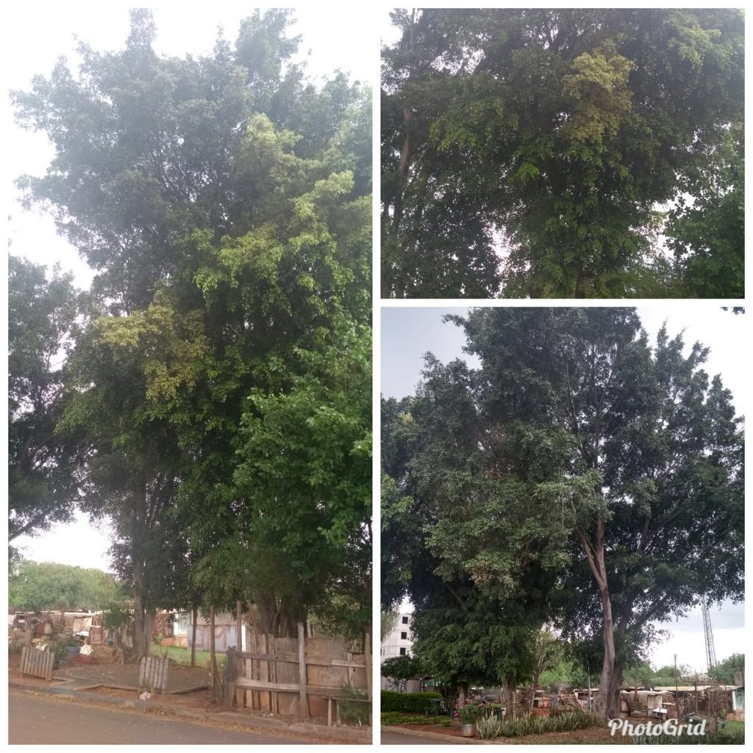

Fomos procurados por moradores da referida rua, bem como pelo proprietário do imóvel de nº 139, solicitando os serviços acima, uma vez que a copa da árvore esta bastante cheia e alta atingindo os fios de energia, podendo vir a ocorrer prejuízos materiais e acidentes físicos aos cidadãos. Nota-se pelas imagens acima que o tronco da árvore esta envergando podendo vir a cair a qualquer momento além de ficar bastante escuro no período da noite, onde indivíduos vem se aproveitando desse cenário para cometer atos ilícitos. Motivo esse pedimos urgência no atendimento desta indicação.

Plenário “Dr. Tancredo Neves”, em 19 de setembro de 2.018.

JESUS VENDEDOR

-Vereador / Vice Presidente-

